UBND TỈNH VĨNH LONG
TRƯỜNG CAO ĐẲNG VĨNH LONG
KHOA KỸ THUẬT VÀ CÔNG NGHỆ THÔNG TIN



BÀI TẬP LỚN
XÂY DỰNG PHẦN MỀM QUẢN LÝ PHÒNG KHÁM TƯ

Giảng viên hướng dẫn: Thầy Hải
HSSV thực hiện: Hồ Huyền Anh
Tên môn học: Xây dựng phần mềm quản lý
Mã môn học: VTH6122
Lớp: Cao đẳng Công nghệ Thông tin (Ứng dụng phần mềm) 2022

Vĩnh Long, năm 2025

NHẬN XÉT CỦA GIẢNG VIÊN HƯỚNG DẪN

ĐIỂM
………………, ngày … tháng … năm 2025
(Ký tên)

MỤC LỤC
Trang
Lời mở đầu 1
Chương I. Phân tích và thiết kế hệ thống 2
Chương II. Nội dung 9
Chương III. Kết luận, Kiến nghị 22
Kết Luận 22
Kiến nghị 22
Tài liệu tham khảo 23
DANH MỤC HÌNH

STT | TÊN HÌNH | TRANG
Hình 1 | Database Diagram | 8
Hình 2 | Các bước tạo dự án mới và kết quả cây thư mục dự án | 9, 10, 11
Hình 3 | Các bước xây dựng model cho dự án | 12, 13
Hình 4 | Các bước tạo Controller và kết quả | 14, 15
Hình 5 | Các View trong thư mục dự án và trong giao diện Web | 16
Hình 6 | Các class điều khiển View | 18
Hình 7 | Cấu hình Routing | 19
Hình 8 | Điều khiển trên dữ liệu: Create kho | 20
Hình 9 | Điều khiển trên dữ liệu: Create nông sản | 21
Hình 10 | Điều khiển trên dữ liệu: Create nhân viên | 22
Hình 11 | Điều khiển trên dữ liệu: Create phiếu nhập | 23
Hình 12 | Điều khiển trên dữ liệu: Create phiếu xuất | 24
Hình 13 | Các điều khiển trên dữ liệu: Read | 25, 26
Hình 14 | Các điều khiển trên dữ liệu: Update | 27
Hình 15 | Các điều khiển trên dữ liệu: Delete | 28

LỜI MỞ ĐẦU
Trong bối cảnh công nghệ thông tin phát triển mạnh mẽ, các ứng dụng quản lý tự động hóa ngày càng trở nên thiết yếu, đặc biệt trong lĩnh vực y tế. Công nghệ C# WinForms, kết hợp với cơ sở dữ liệu SQL Server, đã chứng minh là một nền tảng mạnh mẽ để xây dựng các phần mềm quản lý hiệu quả. Những công nghệ này cho phép xử lý dữ liệu nhanh chóng, an toàn với các tính năng như mã hóa dữ liệu quan trọng, quản lý thông tin bác sĩ và bệnh nhân, khám bệnh, và xuất báo cáo chi tiết. Việc tích hợp mô hình 4 lớp (DML, DAL, BLL, GUI) trong C# WinForms đảm bảo tính bảo trì và mở rộng của phần mềm, đáp ứng yêu cầu phức tạp của quản lý phòng khám tư.
Hiện nay, nhiều phòng khám tư vẫn sử dụng phương pháp thủ công như sổ sách hoặc Excel để quản lý thông tin bệnh nhân, bác sĩ và kết quả khám, dẫn đến các vấn đề như sai sót dữ liệu, khó tra cứu và mất thời gian. Để giải quyết, em đã phát triển phần mềm quản lý phòng khám tư bằng C# WinForms, sử dụng cơ sở dữ liệu SQL Server với 4 bảng chính: Users, Patients, Doctors, Visits, cùng các stored procedure hỗ trợ thao tác CRUD. Phần mềm cung cấp các chức năng như đăng nhập an toàn với mã hóa mật khẩu, quản lý thông tin bệnh nhân, bác sĩ, lịch khám, và xuất báo cáo danh sách bệnh nhân, giúp tối ưu hóa quy trình quản lý và giảm thiểu sai sót.
Từ những phân tích về công nghệ và hiện trạng trên, em chọn đề tài “Phần mềm quản lý phòng khám tư” nhằm tối ưu hóa quy trình quản lý, nâng cao hiệu quả vận hành phòng khám. Mục tiêu chính là hoàn thành các yêu cầu của môn học, đồng thời củng cố kỹ năng lập trình C#, thiết kế cơ sở dữ liệu SQL Server, và phát triển giao diện người dùng với WinForms. Báo cáo này sẽ trình bày chi tiết quá trình phân tích yêu cầu, thiết kế cơ sở dữ liệu, phát triển phần mềm, tích hợp các chức năng quản lý, và kiểm thử để đảm bảo hệ thống hoạt động ổn định, đáp ứng tốt mục tiêu học tập.
CHƯƠNG I: PHÂN TÍCH VÀ THIẾT KẾ HỆ THỐNG
- Mô tả hệ thống:
Tổng quan quản lý phòng khám tư: Hệ thống quản lý phòng khám tư được phát triển trên nền tảng C# WinForms, kết hợp với SQL Server và mô hình 4 lớp (DML, DAL, BLL, GUI), nhằm tối ưu hóa quy trình quản lý phòng khám. Hệ thống hỗ trợ quản lý thông tin người dùng, bệnh nhân, bác sĩ, lịch khám và xuất báo cáo thông qua 4 bảng chính: Users, Patients, Doctors, Visits, đáp ứng nhu cầu quản lý hiệu quả của phòng khám tư.
Quản lý bệnh nhân: Nhân viên lễ tân hoặc quản lý ghi nhận thông tin bệnh nhân (ví dụ: Nguyễn Văn A, mã Bệnh nhân phần mềm tự động cấp tăng dần, ngày sinh 15/05/1990, giới tính Nam, số điện thoại 0123456789, địa chỉ Hà Nội, CCCD 123456789012). Hệ thống lưu thông tin bệnh nhân vào bảng Patients, đảm bảo định dạng số điện thoại và CCCD hợp lệ (10 chữ số cho số điện thoại, 12 chữ số cho CCCD).
Quản lý bác sĩ: Thông tin bác sĩ được lưu trong bảng Doctors (ví dụ: BS001, Trần Thị B, chuyên khoa Nội, số giấy phép BS123456, lịch làm việc Thứ 2-6, 8:00-17:00). Hệ thống cho phép thêm, sửa, xóa bác sĩ và tra cứu theo tên, chuyên khoa hoặc giấy phép, hỗ trợ quản lý đội ngũ y bác sĩ hiệu quả. Lớp BLL kiểm tra tính hợp lệ của dữ liệu (ví dụ: số giấy phép duy nhất) trước khi lưu vào SQL Server thông qua lớp DAL.
Quản lý lịch khám (Visits): Đối với phòng khám nhỏ, bác sĩ thường trực tiếp thao tác trên phần mềm. Nếu có nhân viên, nhân viên sẽ tạo thông tin bệnh nhân mới trong form quản lý bệnh nhân (ví dụ: Nguyễn Văn A, mã BN001, ngày sinh 15/05/1990, giới tính Nam, số điện thoại 0123456789, CCCD 123456789012). Nếu chỉ có bác sĩ, bác sĩ sẽ thực hiện bước này. Sau đó, bác sĩ mở form Visits, chọn bệnh nhân vừa tạo bằng mã bệnh nhân (BN001), nhập kết quả khám (ví dụ: "Viêm họng") và toa thuốc kèm lời dặn (ví dụ: "Paracetamol 500mg, ngày 2 viên, nghỉ ngơi đầy đủ") vào hai textbox tương ứng. Dữ liệu được lưu vào bảng Visits (mã LK001, bệnh nhân BN001, bác sĩ BS001, ngày khám 10/05/2025) và liên kết với bảng Patients, Doctors qua khóa ngoại. Các stored procedure (insertVisits, updateVisitByID) đảm bảo cập nhật chính xác, trong khi giao diện WinForms cung cấp form trực quan để nhập và tra cứu lịch khám.

Quản lý người dùng và báo cáo: Người dùng (nhân viên, quản lý) được cấp tài khoản (ví dụ: username nv001, mật khẩu mã hóa SHA256) để đăng nhập, thực hiện các thao tác như quản lý bệnh nhân, bác sĩ, lịch khám. Bảng Users lưu thông tin tài khoản, vai trò (RoleUsers), và câu hỏi bảo mật. Hệ thống hỗ trợ xuất báo cáo danh sách bệnh nhân (ví dụ: danh sách bệnh nhân theo tên hoặc số điện thoại) thông qua các stored procedure như getALlPatients, SelectPatietBySSN, đáp ứng nhu cầu theo dõi và báo cáo của phòng khám.

- Phân tích yêu cầu:
  - Xác định chức năng chính của hệ thống:
Quản lý thông tin bệnh nhân: Quản lý thông tin chi tiết của bệnh nhân (mã bệnh nhân, họ tên, ngày sinh, giới tính, số điện thoại, địa chỉ, số CCCD).
Quản lý thông tin bác sĩ: Quản lý thông tin bác sĩ (mã bác sĩ, họ tên, chuyên khoa, số giấy phép, lịch làm việc).
Quản lý lịch khám (Visits): Quản lý thông tin lịch khám (mã lịch khám, mã bệnh nhân, mã bác sĩ, ngày khám, chẩn đoán, đơn thuốc và lời dặn).
Quản lý người dùng: Quản lý tài khoản người dùng (username, mật khẩu mã hóa, vai trò, email, câu hỏi bảo mật).
Báo cáo và tra cứu: Xuất báo cáo danh sách bệnh nhân (theo tên, số điện thoại, hoặc CCCD) và tra cứu lịch khám, hỗ trợ theo dõi hoạt động phòng khám.
Xác định các thực thể:
    - Thực thể Users:
Mô tả: Đại diện cho người dùng của hệ thống (bác sĩ hoặc nhân viên hoặc admin) thực hiện các thao tác quản lý phòng khám.
Thuộc tính:
UserId (Khóa chính): Mã định danh duy nhất của người dùng (VD: 1).
Username: Tên đăng nhập duy nhất (VD: nv001).
PasswordHash: Mật khẩu đã mã hóa (VD: SHA256 hash).
RoleUsers: Vai trò người dùng (VD: Bác sĩ, Nhân viên).
Email: Địa chỉ email duy nhất (VD: nv001@clinic.com).
SecurityQuestion: Câu hỏi bảo mật (VD: Tên trường cấp 3?).
SecurityAnswerHash: Câu trả lời bảo mật đã mã hóa.
LastLogin: Thời gian đăng nhập gần nhất (VD: 2025-05-09 08:00:00).
IsActive: Trạng thái hoạt động (1: hoạt động, 0: không hoạt động).
CreatedDate: Ngày tạo tài khoản (VD: 2025-01-01).
Khóa chính: UserId.
    - Thực thể Patients
Mô tả: Đại diện cho bệnh nhân được quản lý trong hệ thống phòng khám.
Thuộc tính:
PatientId (Khóa chính): Mã định danh duy nhất của bệnh nhân (VD: BN001).
FirstName: Tên bệnh nhân (VD: Văn).
LastName: Họ bệnh nhân (VD: Nguyễn).
DateOfBirth: Ngày sinh (VD: 1990-05-15).
Gender: Giới tính (VD: Nam, Nữ).
PhoneNumber: Số điện thoại, định dạng 10 chữ số (VD: 0123456789).
AddressPatients: Địa chỉ (VD: Hà Nội).
SocialSecurityNumber: Số CCCD, định dạng 12 chữ số (VD: 123456789012).
IsEncrypted: Trạng thái mã hóa dữ liệu nhạy cảm (1: đã mã hóa, 0: chưa mã hóa).
Khóa chính: PatientId.
    - Thực thể Doctors:
Mô tả: Đại diện cho bác sĩ làm việc tại phòng khám.
Thuộc tính:
DoctorId (Khóa chính): Mã định danh duy nhất của bác sĩ (VD: BS001).
FirstName: Tên bác sĩ (VD: Thị).
LastName: Họ bác sĩ (VD: Trần).
Specialty: Chuyên khoa (VD: Nội).
LicenseNumber: Số giấy phép duy nhất (VD: BS123456).
Schedule: Lịch làm việc (VD: Thứ 2-6, 8:00-17:00).
Khóa chính: DoctorId.
    - Thực thể Visits:
Mô tả: Lưu thông tin về mỗi lần khám bệnh của bệnh nhân.
Thuộc tính:
VisitId (Khóa chính): Mã định danh duy nhất của lịch khám (VD: LK001).
PatientId (Khóa ngoại): Mã bệnh nhân (VD: BN001).
DoctorId (Khóa ngoại): Mã bác sĩ (VD: BS001).
VisitDate: Ngày khám (VD: 2025-05-10 09:00:00).
Diagnosis: Chẩn đoán (VD: Viêm họng).
Prescription: Đơn thuốc và lời dặn (VD: Paracetamol 500mg, ngày 2 viên, nghỉ ngơi).
Khóa chính: VisitId.
Khóa ngoại: PatientId (liên kết với Patients), DoctorId (liên kết với Doctors).
Mối quan hệ giữa các thực thể:
Patients – Visits: Mối quan hệ một-nhiều (1:N).
Mô tả: Một bệnh nhân có thể có nhiều lịch khám, nhưng mỗi lịch khám chỉ liên quan đến một bệnh nhân. Mối quan hệ được liên kết qua khóa ngoại PatientId trong bảng Visits.
Doctors – Visits: Mối quan hệ một-nhiều (1:N).
Mô tả: Một bác sĩ có thể thực hiện nhiều lịch khám, nhưng mỗi lịch khám chỉ liên quan đến một bác sĩ. Mối quan hệ được liên kết qua khóa ngoại DoctorId trong bảng Visits.
Users – Doctors mối quan hệ: một-một (1:1) (giả định trong hệ thống nhỏ).
Mô tả: Một tài khoản người dùng (Users) có thể tương ứng với một bác sĩ (Doctors) để đăng nhập và thao tác. Mối quan hệ này không được thể hiện trực tiếp trong cơ sở dữ liệu nhưng có thể được quản lý thông qua RoleUsers hoặc liên kết logic trong ứng dụng.
Users – Visits: mối quan hệ: một-nhiều (1:N) (gián tiếp).
Mô tả: Một người dùng (bác sĩ hoặc nhân viên) có thể tạo hoặc quản lý nhiều lịch khám, nhưng mỗi lịch khám không trực tiếp liên kết với Users mà thông qua DoctorId (bác sĩ thực hiện). Mối quan hệ này được quản lý thông qua logic ứng dụng, không có khóa ngoại trực tiếp.
  - Thiết kế cơ sở dữ liệu:
- Xác định bảng và các thuộc tính:
Table: Users
UserId (Primary Key): INT, IDENTITY(1,1)
Username: VARCHAR(50), NOT NULL, UNIQUE
PasswordHash: NVARCHAR(256), NOT NULL
RoleUsers: NVARCHAR(50), NOT NULL
Email: NVARCHAR(100), NOT NULL, UNIQUE
SecurityQuestion: NVARCHAR(256), NOT NULL
SecurityAnswerHash: NVARCHAR(256), NOT NULL
LastLogin: DATETIME, NULL
IsActive: BIT, DEFAULT 1, NOT NULL
CreatedDate: DATETIME, DEFAULT GETDATE(), NOT NULL
Table: Patients
PatientId (Primary Key): INT, IDENTITY(1,1)
FirstName: NVARCHAR(50), NOT NULL
LastName: NVARCHAR(50), NOT NULL
DateOfBirth: DATE, NOT NULL
Gender: NVARCHAR(6), NOT NULL
PhoneNumber: NVARCHAR(15), NOT NULL, CHECK (PhoneNumber LIKE '[0-9][0-9][0-9][0-9][0-9][0-9][0-9][0-9][0-9][0-9]')
AddressPatients: NVARCHAR(100), NOT NULL
SocialSecurityNumber: NVARCHAR(12), NOT NULL, UNIQUE, CHECK (SocialSecurityNumber LIKE '[0-9][0-9][0-9][0-9][0-9][0-9][0-9][0-9][0-9][0-9][0-9][0-9]')
IsEncrypted: BIT, DEFAULT 0, NOT NULL
Table: Doctors
DoctorId (Primary Key): INT, IDENTITY(1,1)
FirstName: NVARCHAR(50), NOT NULL
LastName: NVARCHAR(50), NOT NULL
Specialty: NVARCHAR(50), NOT NULL
LicenseNumber: NVARCHAR(20), UNIQUE, NOT NULL
Schedule: NVARCHAR(100), NOT NULL
Table: Visits
VisitId (Primary Key): INT, IDENTITY(1,1)
PatientId (Foreign Key): INT, NOT NULL, REFERENCES Patients(PatientId)
DoctorId (Foreign Key): INT, NOT NULL, REFERENCES Doctors(DoctorId)
VisitDate: DATETIME, DEFAULT GETDATE(), NOT NULL
Diagnosis: NVARCHAR(200), NOT NULL
Prescription: NVARCHAR(500), NOT NULL

2. Cơ sở dữ liệu
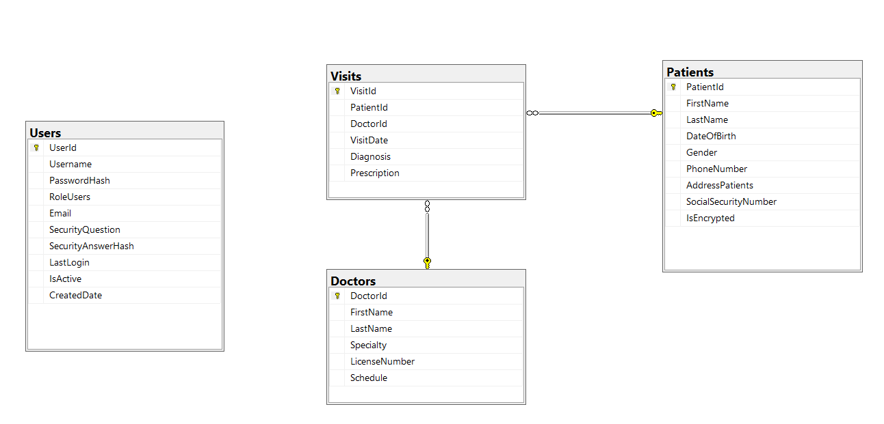
Hình 1: Database Diagram

Mô tả: Phần này trình bày SQL Diagram cho cơ sở dữ liệu phòng khám tư, xây dựng bằng SQL Server Management Studio (SSMS). Sơ đồ minh họa cấu trúc và mối quan hệ giữa 4 bảng: Users, Patients, Doctors, Visits, hiển thị thuộc tính, khóa chính (Primary Key), khóa ngoại (Foreign Key) và các mối quan hệ như Patients-Visits, Doctors-Visits.
Mục đích: SQL Diagram giúp hình dung tổ chức dữ liệu, đảm bảo tính toàn vẹn tham chiếu, hỗ trợ thiết kế và kiểm tra trước khi triển khai. Nó cũng là cơ sở để ánh xạ bảng thành các lớp DML trong C# WinForms và trình bày trực quan trong báo cáo.

CHƯƠNG II: NỘI DUNG
- Xây dựng dự án Windows Forms App (.NET Framework) Phần mềm quản lý phòng khám tư
Bước 1: Mở Visual Studio chọn Create a new project
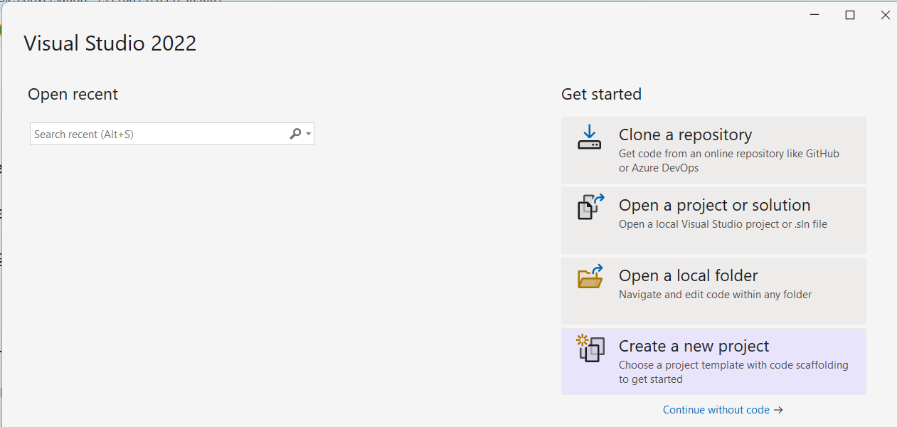
Hình 2.1: Giao diện visual studio
Bước 2: chọn Windows Forms App (.NET Framework)
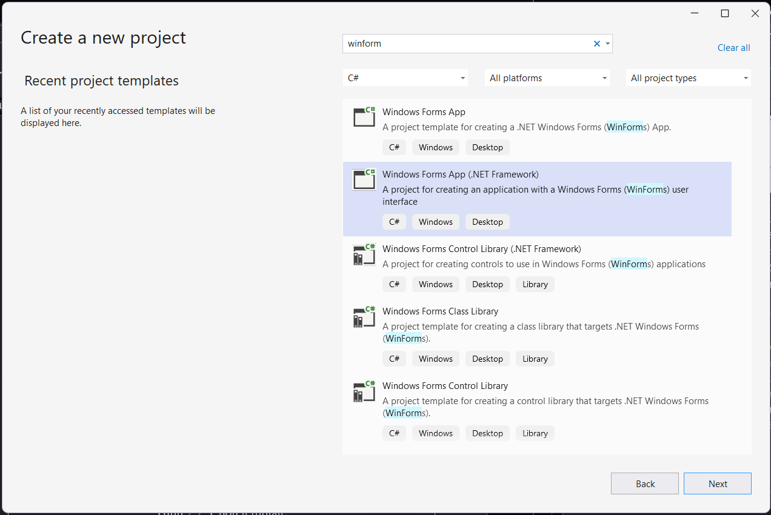
Hình 2.2: Chọn template

Bước 3: Đặt tên cho dự án và chọn thư mục lưu dự án
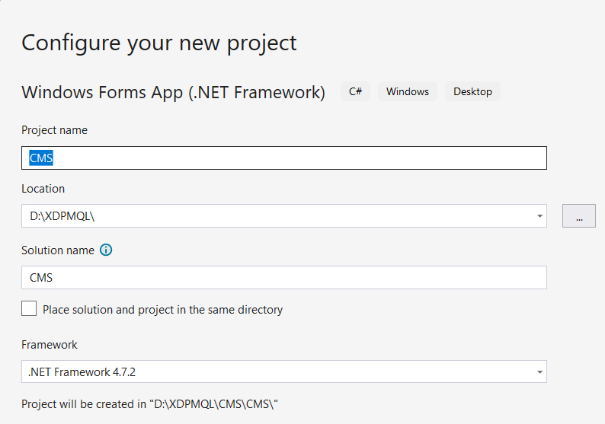
Hình 2.3: Đặt tên dự án và chọn thư mục lưu
Bước 4: Chọn cấu hình phù hợp cho dự án
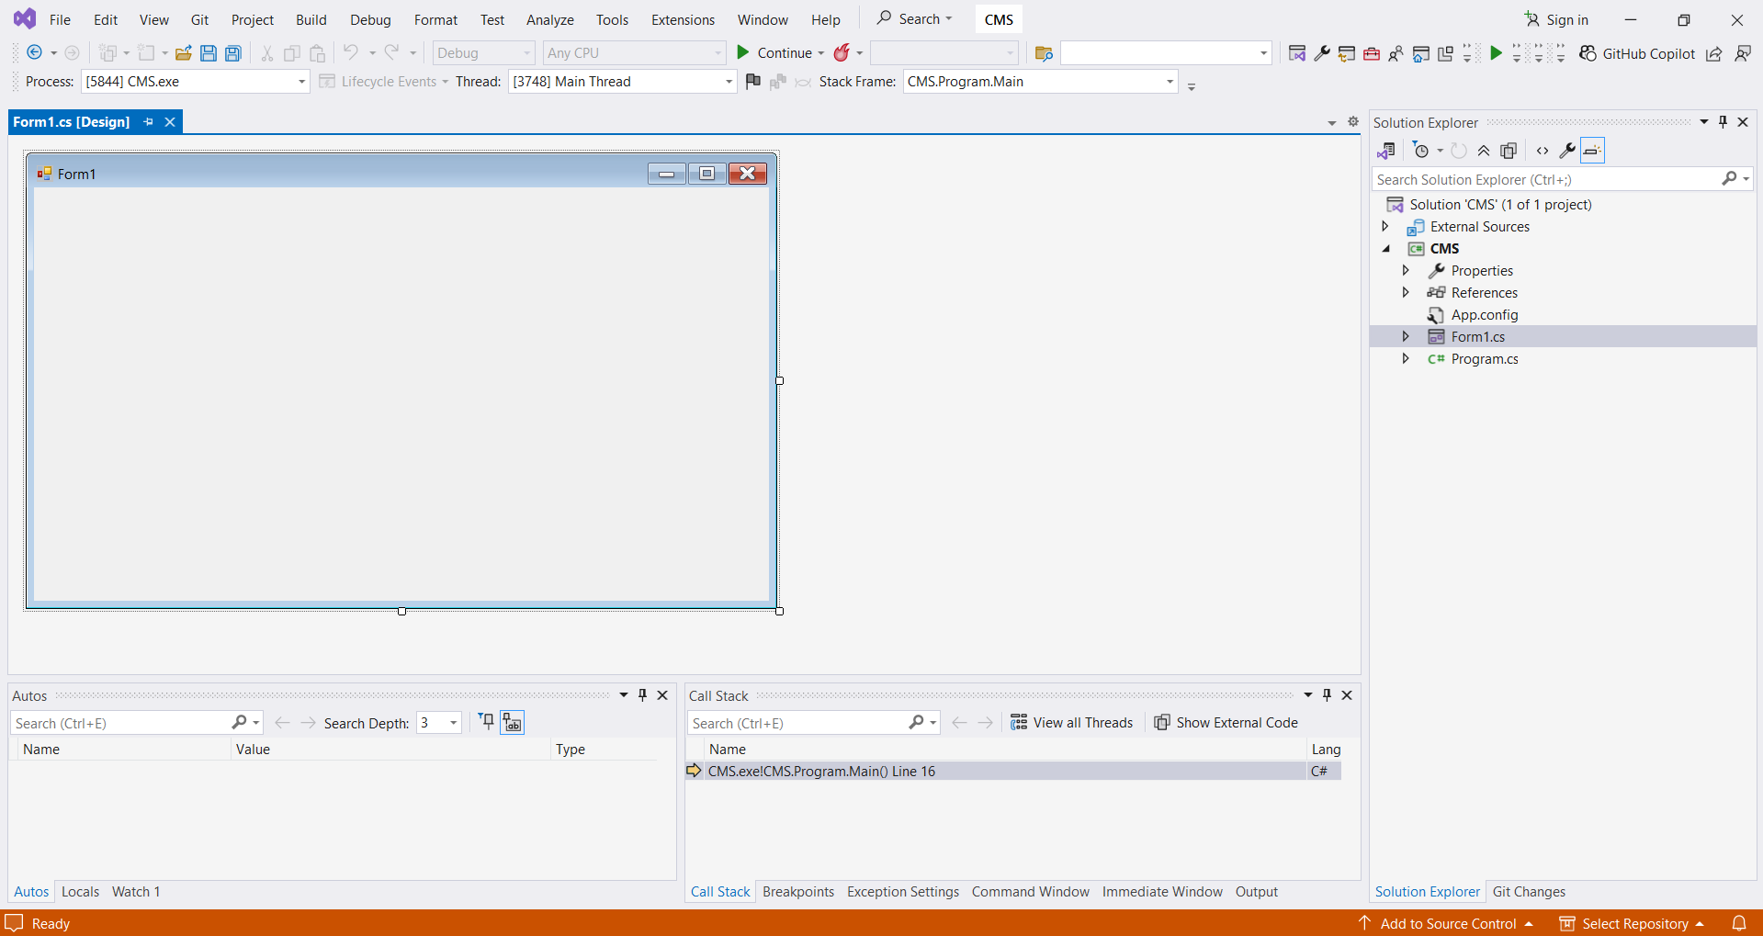
Hình 2.4: Giao diện ban đầu của dự án

Kết quả sau khi tạo dự án thành công:
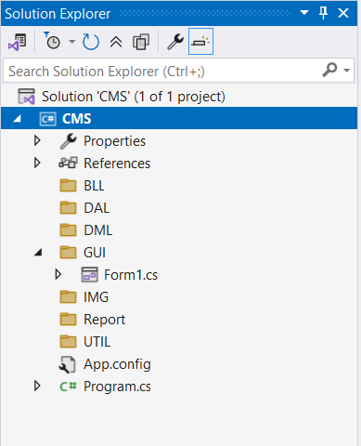
Hình 2.5: Tạo thêm các thư mục lớp

Mô tả: hình 2.4 thể hiện giao diện khởi tạo dự án trong Visual Studio. Tại đây, em đã chọn Windows Forms App (.NET Framework), đặt tên dự án là "CMS" để phát triển phần mềm quản lý phòng khám. Cấu trúc dự án ban đầu bao gồm các file như Program.cs là điểm bắt đầy của ứng dụng có chứa hàm main là nơi chương trình chạy đầu tiên, Properties là Thư mục này chứa các file liên quan đến thuộc tính của dự án, App.config là file cấu hình ứng dụng. Hình 2.5 thể hiện kết quả sau khi em tạo thêm các thưuc mục lớp theo mô hình 4 lớp của dự án, đảm bảo phù hợp với yêu cầu thiết kế hệ thống.
- Thiết lập kết nối cơ sở dữ liệu và xây dựng lớp DML
Thêm chuỗi kết nối SQL Server trong class DAL.sqlDatabase.cs
Lấy chuổi kết nối: View > mở Server Explorer > phải chuột vào Data Connections > Add Connection... > Copy Server Name ở SQL và dán vào ô Server name ở cửa sổ Add Connection > check True Server Certificate > chọn tên database CMS >Click Test Connection để kiểm tra kết nối > Click Advanced để lấy chuổi kết nối và đưa vào class DAL.sqlDatabase.cs
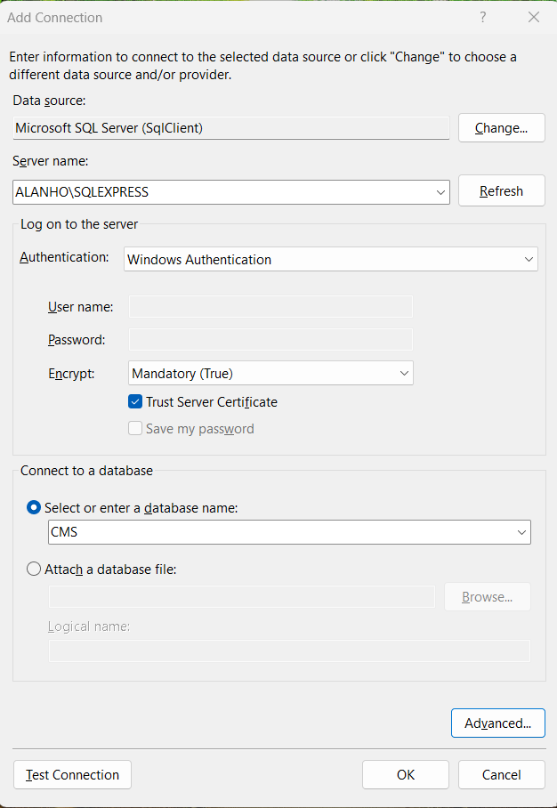  Hình 3.0: Lấy chuổi sql | 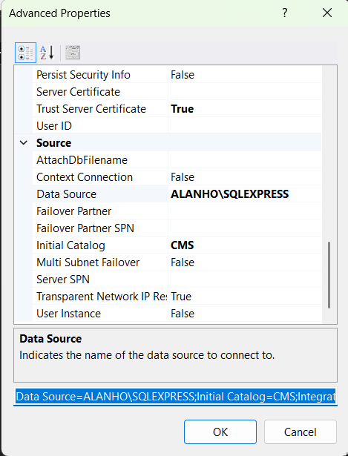  Hình 3.0: Lấy chuổi sql
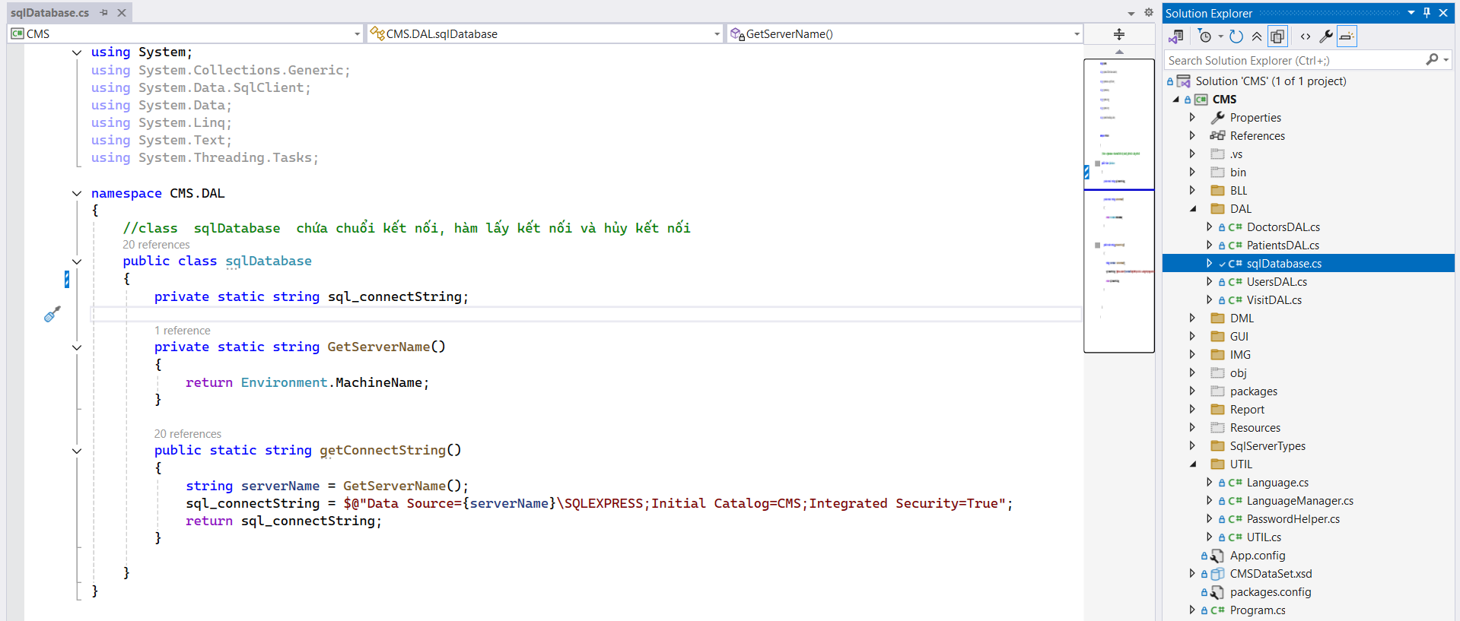
Hình 3.1: Cài đặt chuổi kết nối sql cho dự án

Bước 2: Tạo các class model trong lớp DML để ánh xạ các bảng bên sql thành đối tượng cho dự án, cách làm: Phải chuột vào Thư mục DML > chọn Add > class > đặt tên class “DoctorsDML” > click Add. Các class này bao gồm khai báo các thuộc tính có kiểu dữ tương tự ở SQL và các phương thức setter, getter, hàm dựng có tham số và không tham số, dưới là ví dụ của class DoctorsDML.cd, các class model DML khác tương tự.
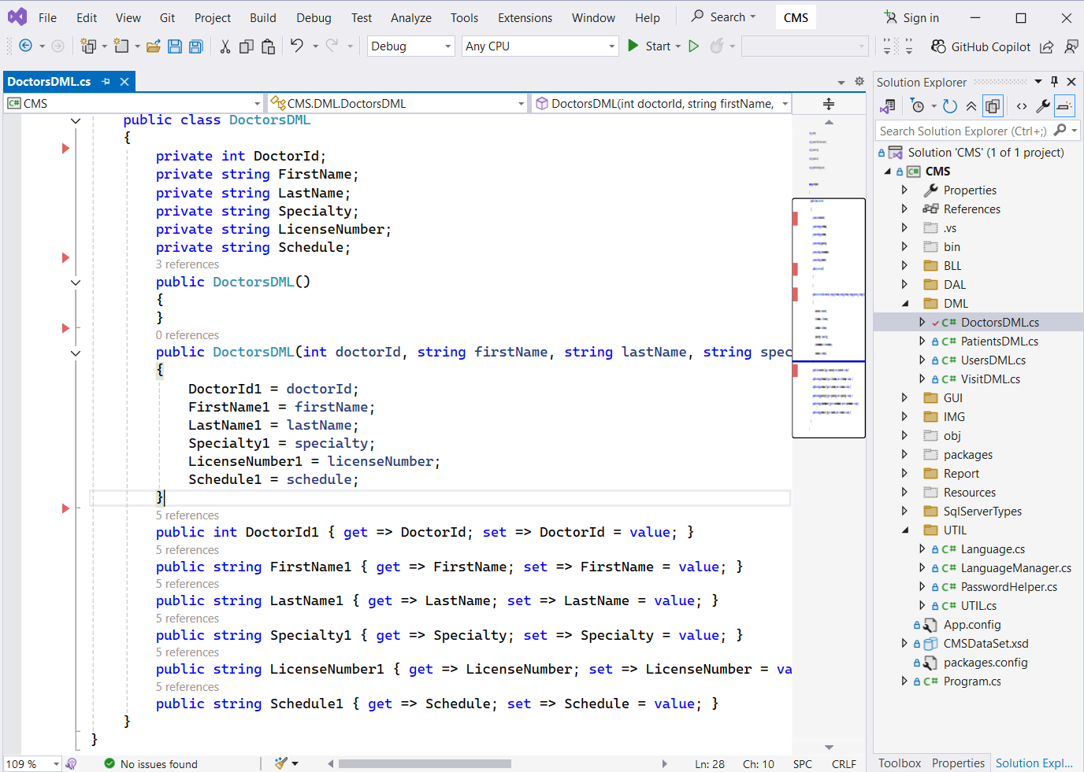
Hình 3.2: Thao tác thêm trên thư mục Models

Mô tả: Phần này thiết lập kết nối với SQL Server và xây dựng các lớp modelDML trong thư mục DML, đảm bảo dữ liệu từ bảng Users, Patients, Doctors, Visits được ánh xạ chính xác vào các đối tượng C#.
- Xây dựng các Controller
Mô tả: Phần này tập trung vào việc xây dựng các Controller trong thư mục Controllers của dự án Funny Farm, bao gồm KhoController, NongSanController, NhanVienController, PhieuNhapKhoController, và PhieuXuatKhoController. Mỗi Controller được tạo để xử lý các yêu cầu từ người dùng, tương tác với các Model thông qua DbContext (FunnyFarmContext) và trả về các View tương ứng. Ví dụ, NongSanController quản lý các thao tác như hiển thị danh sách nông sản, thêm, sửa, xóa nông sản, trong khi PhieuNhapKhoController xử lý logic tạo và lưu trữ phiếu nhập kho. Các phương thức trong Controller sử dụng Entity Framework để truy vấn và cập nhật dữ liệu từ cơ sở dữ liệu SQL Server.
Mục đích: Các Controller đóng vai trò trung gian giữa giao diện người dùng (Views) và dữ liệu (Models), đảm bảo luồng xử lý logic nghiệp vụ được thực hiện trơn tru. Chúng giúp hệ thống quản lý kho nông sản của Funny Farm đáp ứng các chức năng chính như quản lý thông tin nông sản, kho, nhân viên, nhập-xuất kho, và hỗ trợ báo cáo. Việc xây dựng các Controller giúp tách biệt logic nghiệp vụ khỏi giao diện, tăng tính tái sử dụng và dễ dàng bảo trì mã nguồn trong tương lai.
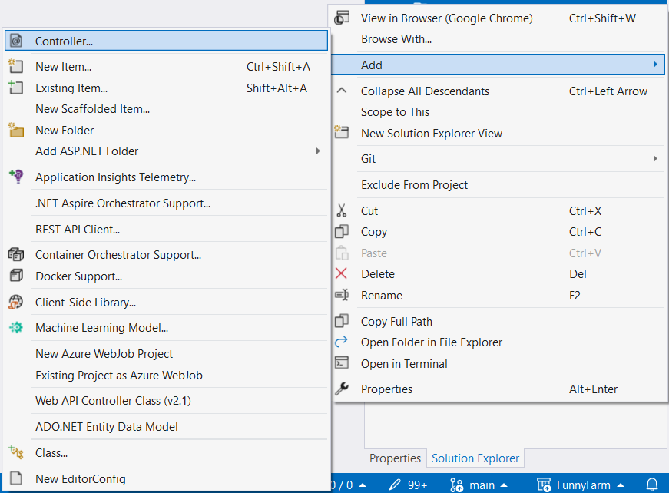  Hình 4.1: Add Controller | 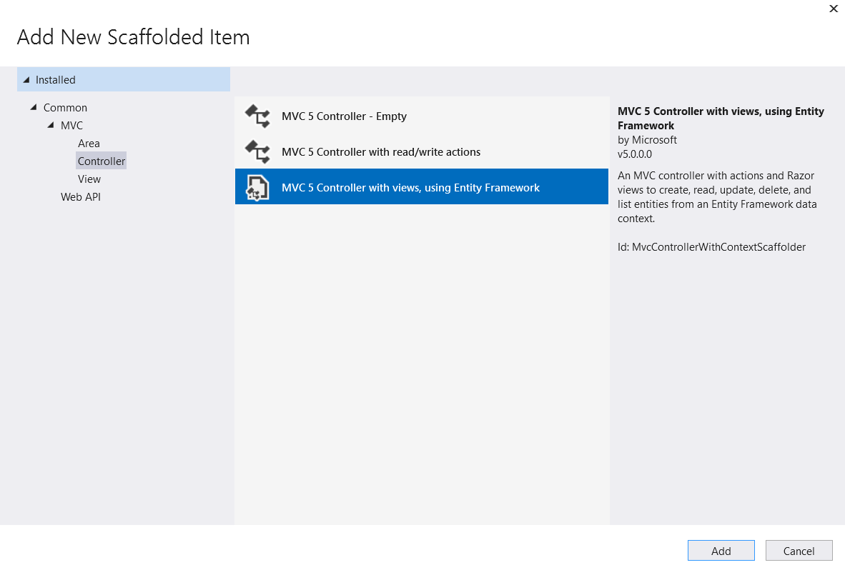  Hình 4.2: Chọn MVC Controller
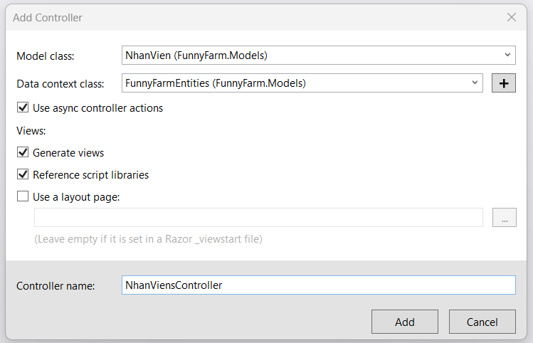  Hình 4.3: Chọn NhanVien | 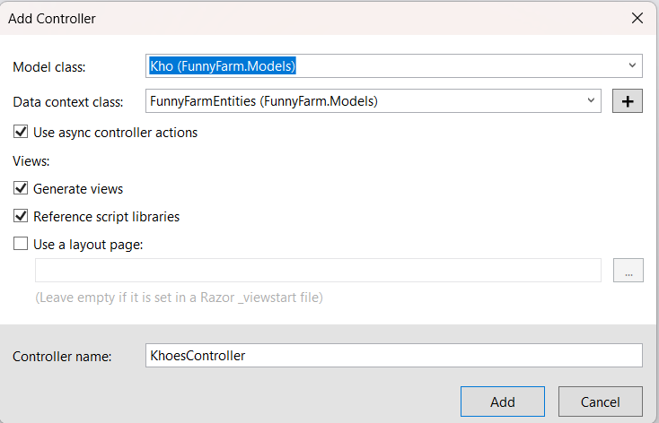  Hình 4.4: Chọn Kho
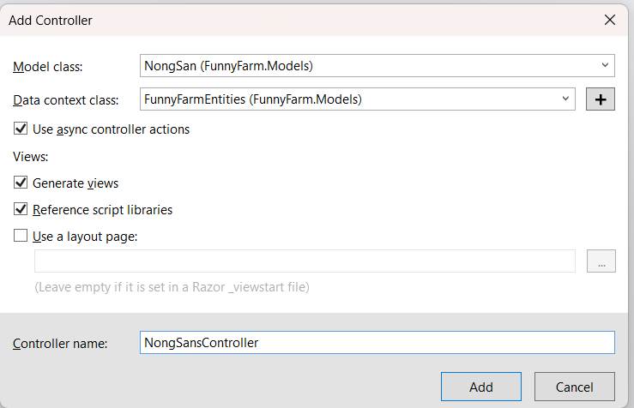  Hình 4.5: Chọn Kho | 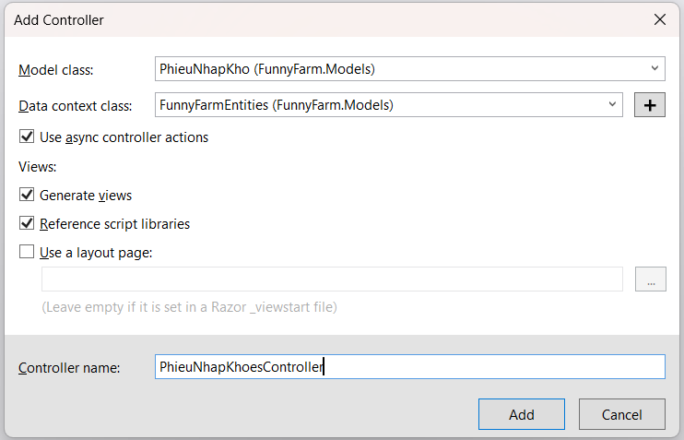  Hình 4.6: Chọn Kho
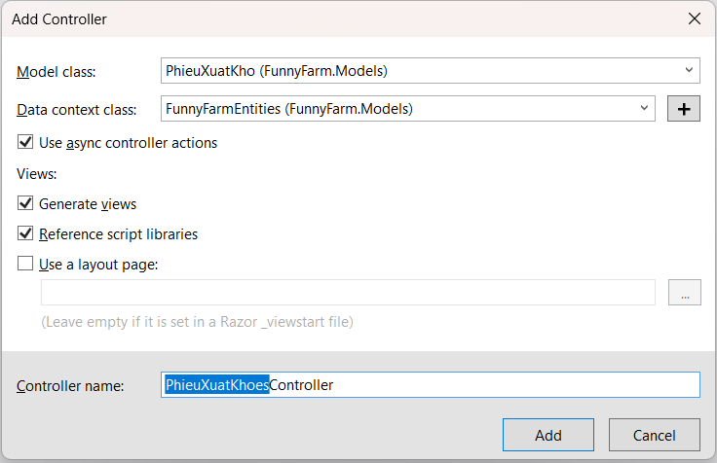  Hình 4.7: Chọn Kho | 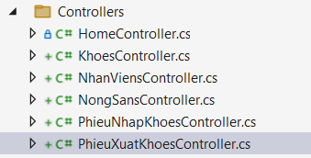  Hình 4.8: Kết quả
Hình 4: Các bước tạo Controller và kết quả

- Tạo đối tượng liên kết dữ liệu, Xây dựng các View

Hình 5.1: Giao diện các View trên giao diện Web
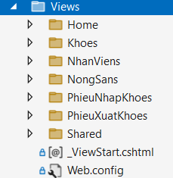
Hình 5.2: Các View trong thư mục dự án
Hình 5: Các View

Mô tả: Phần này bao gồm hai nhiệm vụ chính: tạo đối tượng liên kết dữ liệu và xây dựng các View. Em tạo các Controller bằng cách chuột phải vào thư mục Controllers, chọn "Add > Controller", sau đó chọn "MVC 5 Controller with views, using Entity Framework" để tự động sinh mã Controller và các View tương ứng (như Index, Create, Edit, Delete). Các View được tạo trong thư mục Views bằng cách chuột phải vào thư mục con tương ứng (ví dụ: Views/NongSan), chọn "Add > View", và sử dụng Razor để thiết kế giao diện, tích hợp Bootstrap nhằm đảm bảo giao diện thân thiện và dễ sử dụng.
Mục đích: Việc tạo đối tượng liên kết dữ liệu giúp hệ thống kết nối và thao tác với cơ sở dữ liệu một cách hiệu quả, cho phép truy xuất và cập nhật thông tin như tồn kho, phiếu nhập-xuất một cách chính xác. Xây dựng các View thông qua quy trình sử dụng Entity Framework và Razor nhằm cung cấp giao diện người dùng trực quan, hỗ trợ nhân viên Funny Farm thực hiện các thao tác quản lý kho (như nhập, xuất, xem báo cáo) một cách dễ dàng. Cả hai nhiệm vụ này kết hợp để đảm bảo hệ thống không chỉ hoạt động ổn định mà còn mang lại trải nghiệm tốt cho người dùng, đáp ứng yêu cầu học tập và phát triển kỹ năng lập trình web.

- Các điều khiển trên View
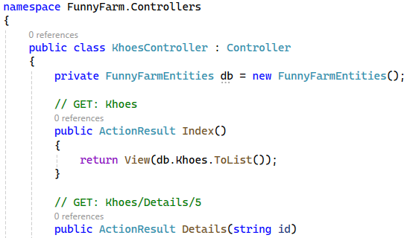  Hình 5.1: KhoesController.cs | 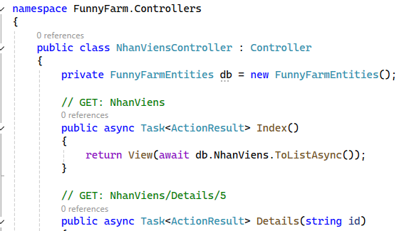  Hình 5.2: NhanViensController.cs
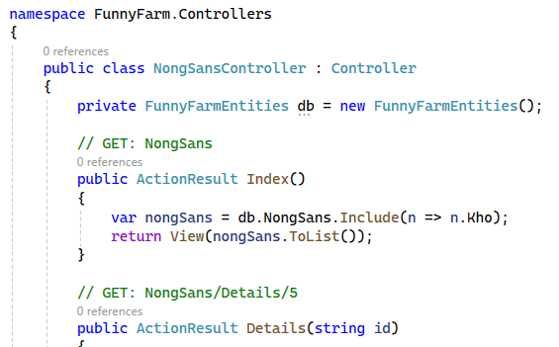  Hình 5.3: NongSansController.cs | 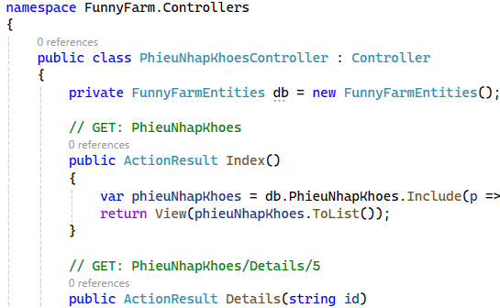  Hình 5.4: PhieuNhapKhoesController.cs
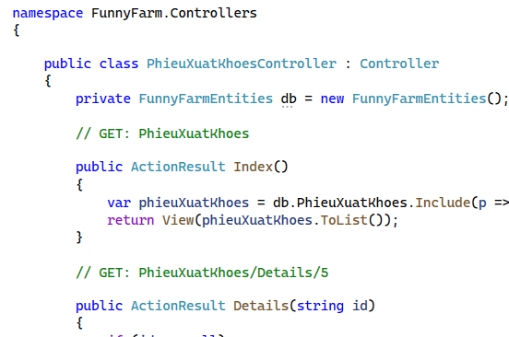  Hình 5.5: PhieuXuatKhoesController.cs | 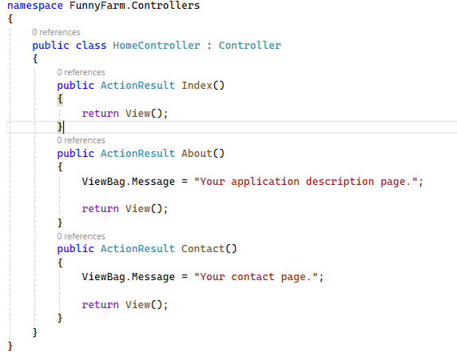  Hình 5.6: HomeController.cs
Hình 6: Các class điều khiển View

Mô tả: các hình 5 là code của các lớp controller điều khiển các View
- Cấu hình Routing cho dự án
Mô tả: Phần này thực hiện cấu hình Routing trong file RouteConfig.cs (thư mục App_Start) của dự án Funny Farm. Em đã thiết lập các tuyến đường mặc định với cú pháp {controller}/{action}/{id}, ví dụ, truy cập Kho/Index sẽ dẫn đến danh sách kho. Các tuyến đường được đăng ký trong phương thức RegisterRoutes để điều hướng yêu cầu người dùng.
Mục đích: Cấu hình Routing giúp hệ thống xác định đúng Controller và Action dựa trên URL, đảm bảo người dùng truy cập các chức năng như quản lý kho, nhập-xuất hàng một cách chính xác. Nó tăng tính linh hoạt và dễ bảo trì cho dự án Funny Farm.
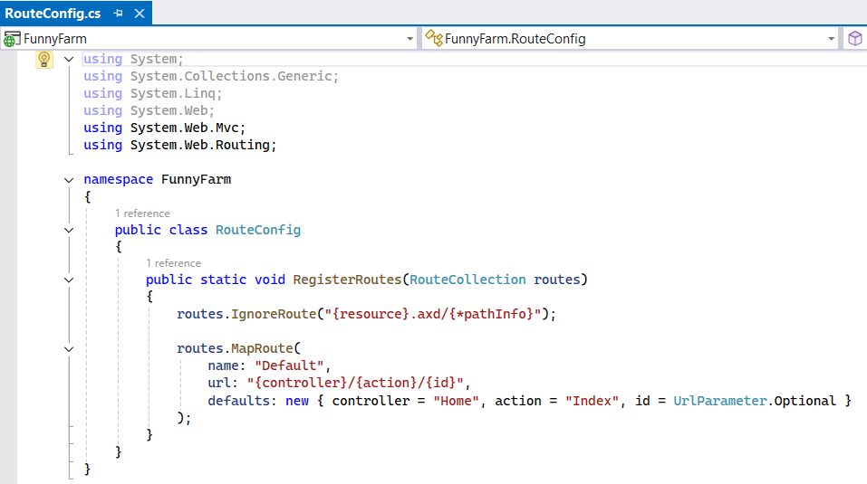
Hình 7: Cấu hình Routing

- Các điều khiển trên dữ liệu (CRUD)
  - Create
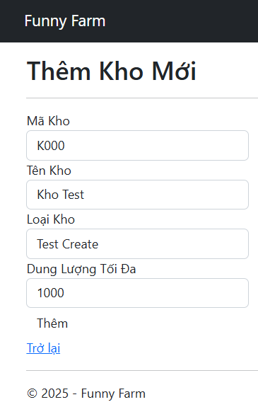
Hình 8: Create kho
Mô tả Create cho bảng Kho:
Hàm Create trong KhoController cho phép thêm mới một kho vào bảng Kho. Người dùng nhập thông tin như MaKho, TenKho, LoaiKho, DungLuongToiDa qua View Create.cshtml. Dữ liệu được lưu vào cơ sở dữ liệu thông qua Entity Framework.
Mục đích: Thêm Kho mới

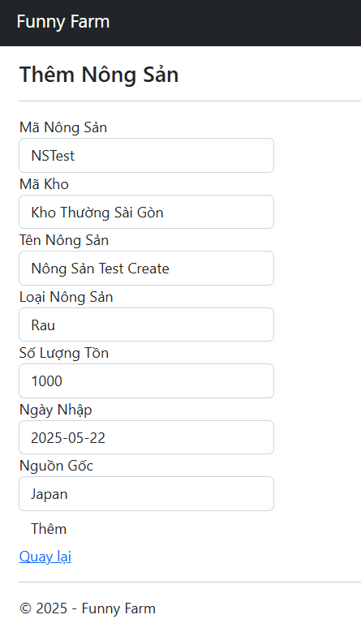
Hình 9: Create nông sản

Mô tả Create cho bảng NongSan:
Hàm Create trong NongSanController hỗ trợ thêm nông sản mới vào bảng NongSan. Thông tin nhập vào gồm MaNongSan, MaKho, TenNongSan, LoaiNongSan, SoLuongTon, NgayNhap, NguonGoc, với HanSuDung tự động tính (ngày nhập + 6 tháng). Dữ liệu được lưu vào cơ sở dữ liệu qua DbContext.
Mục đích: Thêm nông sản mới

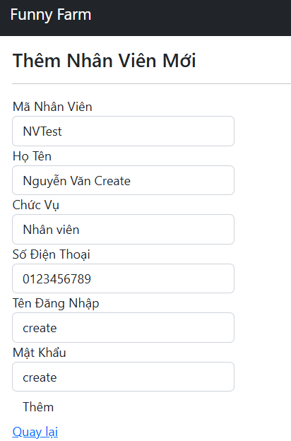
Hình 10: Create nhân viên

Mô tả Create cho bảng NhanVien: Hàm Create trong NhanVienController cho phép thêm nhân viên mới vào bảng NhanVien. Người dùng nhập MaNhanVien, HoTen, ChucVu, SoDienThoai, TenDangNhap, MatKhau, đảm bảo SoDienThoai đúng định dạng (xxx-xxx-xxxx). Dữ liệu được lưu vào cơ sở dữ liệu.
Mục đích: Thêm nhân viên mới

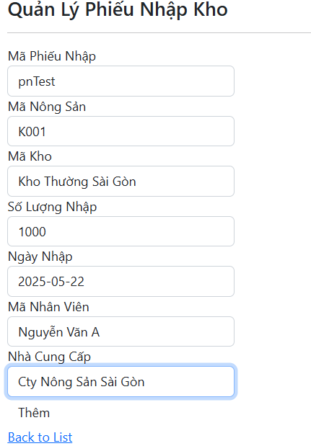
Hình 11: Create phiếu nhập

Mô tả Create cho bảng PhieuNhapKho: Hàm Create trong PhieuNhapKhoController hỗ trợ thêm phiếu nhập kho mới vào bảng PhieuNhapKho. Người dùng nhập MaPhieuNhap, MaNongSan, MaKho, SoLuongNhap, NgayNhap, MaNhanVien, NhaCungCap, với SoLuongNhap phải lớn hơn 0. Dữ liệu được lưu và có thể chỉnh sửa, xóa sau này.
Mục đích: Thêm phiếu nhập

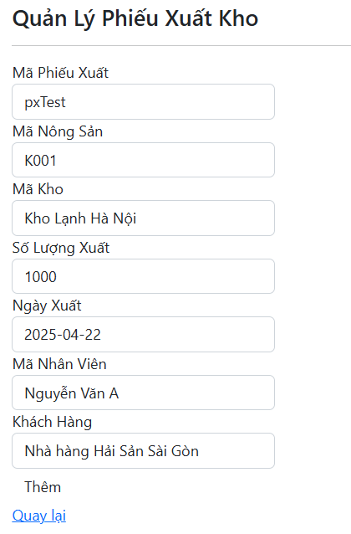
Hình 12: Create phiếu xuất

Mô tả Create cho bảng PhieuXuatKho: Hàm Create trong PhieuXuatKhoController cho phép thêm phiếu xuất kho mới vào bảng PhieuXuatKho. Thông tin bao gồm MaPhieuXuat, MaNongSan, MaKho, SoLuongXuat, NgayXuat, MaNhanVien, KhachHang, với SoLuongXuat lớn hơn 0. Dữ liệu được lưu và hỗ trợ chỉnh sửa, xóa sau này.
Mục đích: Thêm phiếu xuất.

  - Read
Mô tả Read cho các bảng: Hàm Read (phương thức Index) trong các Controller (KhoController, NongSanController, NhanVienController, PhieuNhapKhoController, PhieuXuatKhoController) truy xuất dữ liệu từ 5 bảng tương ứng. Thông tin như mã, tên, số lượng, ngày tháng, và các trường liên quan được hiển thị trên các View Index.cshtml dưới dạng bảng, giúp người dùng dễ dàng theo dõi dữ liệu của kho, nông sản, nhân viên, phiếu nhập và xuất kho.

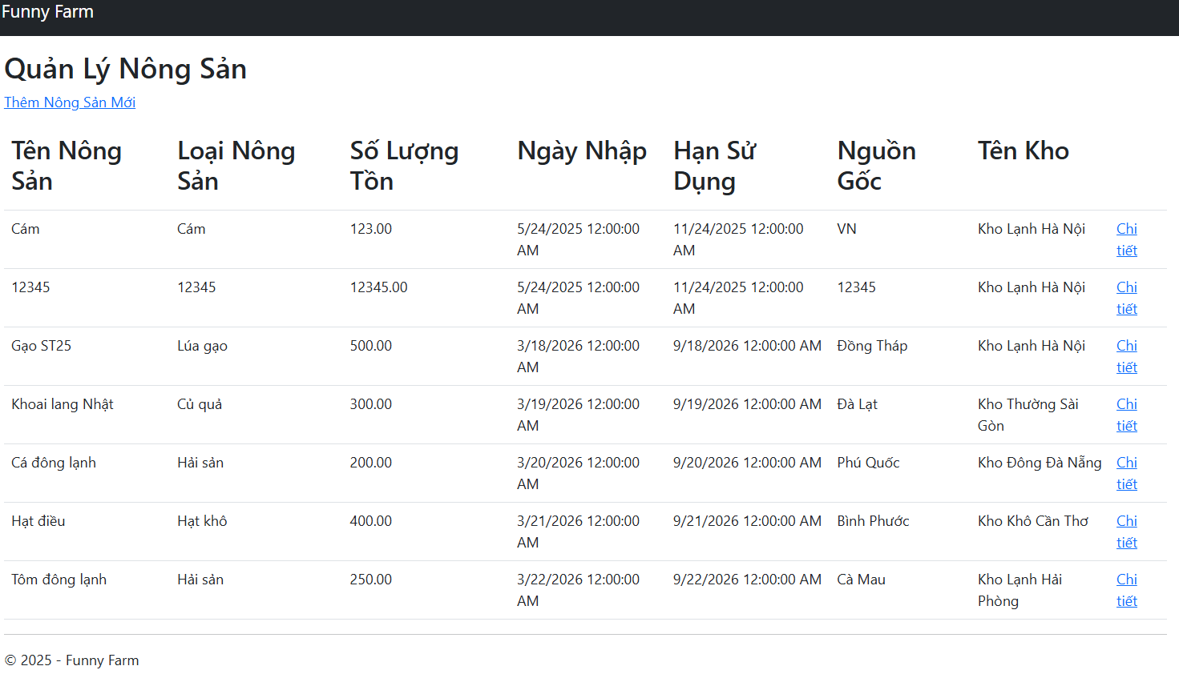  Hình 13.1: Index nông sản | 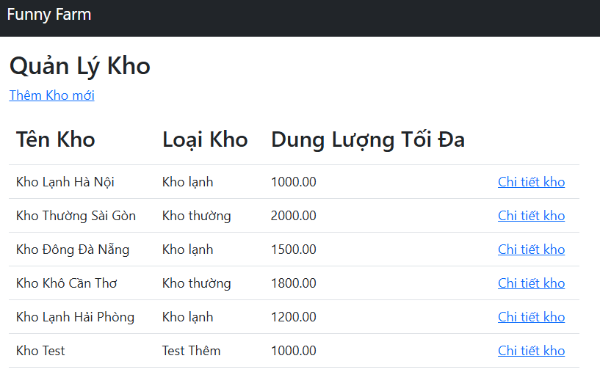  Hình 13.2: Index kho
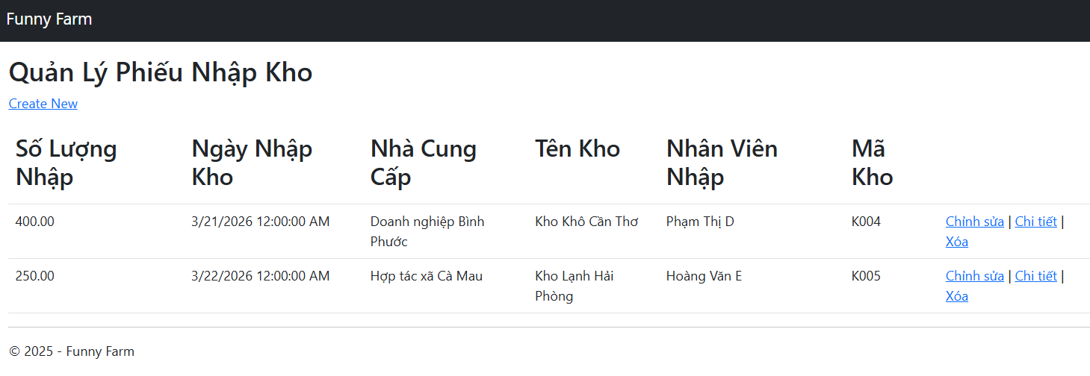  Hình 13.3: Index phiếu nhập | 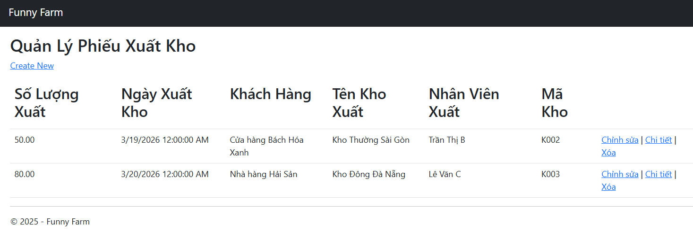  Hình 13.4: Index phiếu xuất
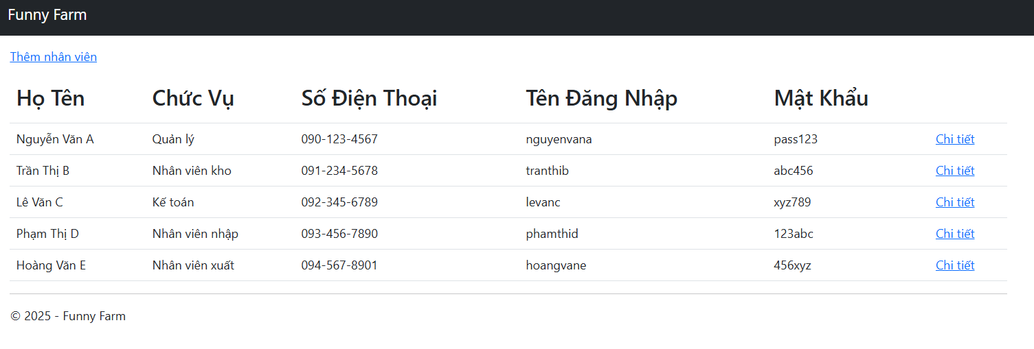
Hình 13.5: Index nhân viên
Hình 13: Các điều khiển Read

  - Update
Mô tả Update cho các bảng: Hàm Update (phương thức Edit) trong PhieuNhapKhoController và PhieuXuatKhoController cho phép chỉnh sửa thông tin phiếu nhập và xuất kho, như số lượng, ngày tháng, nhà cung cấp, khách hàng, sau đó lưu lại qua Entity Framework. Các bảng Kho, NongSan, NhanVien không có nút Update vì khóa chính của chúng là khóa ngoại liên kết trong các bảng khác, tránh ảnh hưởng đến tính toàn vẹn dữ liệu. Dữ liệu được cập nhật và hiển thị trên View Edit.cshtml
Mục đích: cập nhật dữ liệu mới.
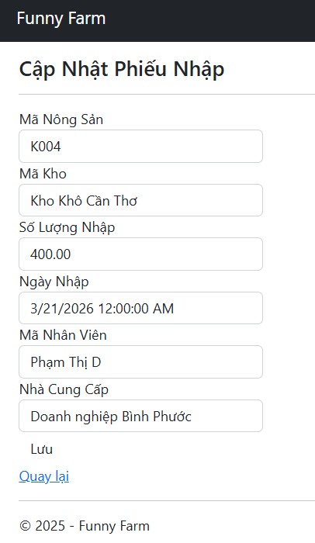  Hình 14.1: Update Phiếu Nhập | 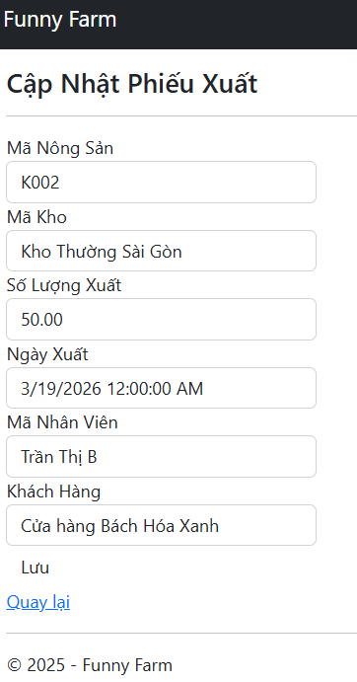  Hình 164.2: Update Phiếu Xuất
Hình 14: Các điều khiển Update

  - Delete
Mô tả Delete cho các bảng: Hàm Delete (phương thức Delete) trong PhieuNhapKhoController và PhieuXuatKhoController cho phép xóa các phiếu nhập và xuất kho khỏi cơ sở dữ liệu, đảm bảo xóa an toàn thông qua Entity Framework. Các bảng Kho, NongSan, NhanVien không có nút Delete vì khóa chính của chúng là khóa ngoại liên kết trong các bảng khác, tránh vi phạm tính toàn vẹn dữ liệu. Xác nhận xóa được thực hiện trên View Delete.cshtml.
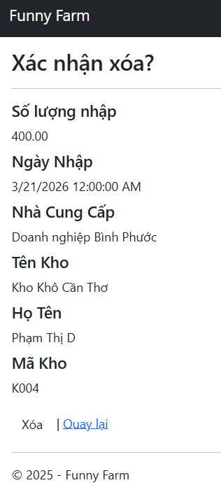  Hình 15.1: Delete phiếu nhập | 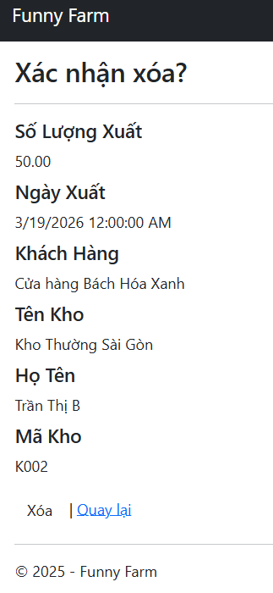  Hình 15.2: Delete phiếu xuất
Hình 15: Các điều khiển Delete
CHƯƠNG IIi. KẾT LUẬN, KIẾN NGHỊ
KẾT LUẬN
Dự án xây dựng website quản lý kho nông sản cho Funny Farm đã hoàn thành các mục tiêu đề ra, từ phân tích yêu cầu, thiết kế cơ sở dữ liệu với 5 bảng chính (Kho, Nông sản, Nhân viên, Phiếu nhập kho, Phiếu xuất kho), đến triển khai hệ thống trên nền tảng ASP.NET, Entity Framework và SQL Server. Hệ thống không chỉ đáp ứng đầy đủ các chức năng như quản lý nhân viên, quản lý nông sản, quản lý kho, quản lý phiếu nhập hàng, quản lý phiếu xuất hàng, mà còn giúp em hoàn thành môn học một cách hiệu quả, đồng thời tích lũy thêm nhiều kiến thức và kỹ năng thực tiễn trong việc phát triển ứng dụng web.
KIẾN NGHỊ
Trong quá trình thực hiện dự án cá nhân này, em đã gặp không ít khó khăn, chủ yếu do thời gian thực hiện quá ngắn và cùng lúc phải hoàn thành nhiều môn học khác. Để cải thiện trong các dự án sau, em kiến nghị cần có kế hoạch quản lý thời gian hợp lý hơn, ưu tiên phân bổ thời gian cho từng môn học một cách cân đối, và nếu có thể, xin gia hạn thời gian thực hiện để đảm bảo chất lượng dự án được tốt hơn, đồng thời giảm áp lực trong quá trình học tập.
TÀI LIỆU THAM KHẢO
- Giáo trình lập trình Web với ASP.NET, Ths Trịnh Thanh Khâm, Trường Cao đẳng Vĩnh Long.
- Trang Web: https://www.w3schools.com/asp/default.asp
- Hỗ trợ từ Grok, công cụ trí tuệ nhân tạo được phát triển bởi xAI, truy cập tại grok.com.
- Hỗ trợ từ Grok, công cụ trí tuệ nhân tạo được phát triển bởi xAI, thông qua nền tảng X tại x.com.

